Práctica 4 de Adsof
Lucía Asencio y Simón Valcárcel

a)
Diagrama de clases:
Uno para el proyecto en general (interfaces y sus implementaciones)

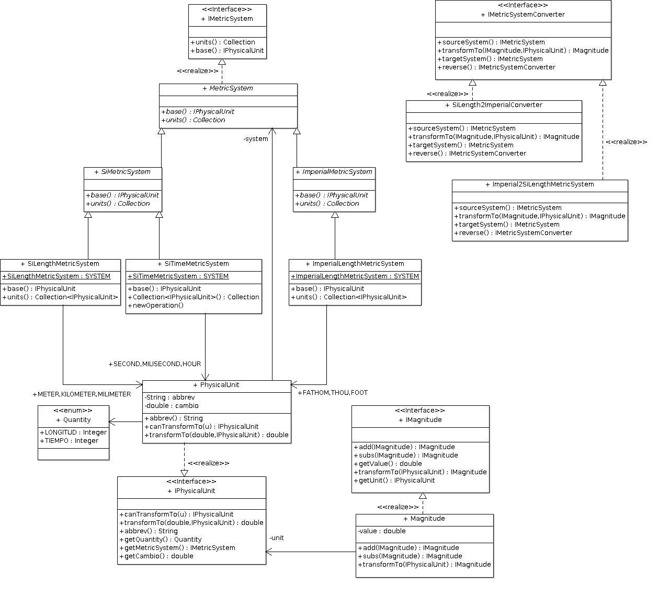

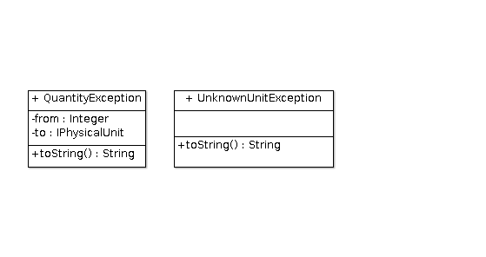
Y las excepciones dos excepciones que hemos usado:

Explicacion y Decisiones de diseño:

b)
¿Es extensible tu diseño? Indica qué pasos habría que dar para:
b.1) añadir nuevas unidades a un sistema existente
b.2) añadir la cantidad Masa al Sistema Métrico Internacional

c)
¿Qué desventajas o limitaciones tiene el diseño de la librería?

Tal como estáplanteado el ejercicio, nuestra implementación es correcta.
Si, en algún momento quisiéramos ampliar las unidades asociadas a cierto sistema métrico, estaríamos limitados a hacerlo creando nuevas unidades sobre el código: es decir, un usuario cualquiera no puede añadir "centímetro" al SiMetricSystem.
Esta limitación se refleja no sólo en las unidades sino también en los sistemas métricos: para añadir el ImperialTimeMetricSystem deberíamos crear una nueva clase con los métodos y atributos correspondientes, sin la posibilidad de añadir un sistema métrico en tiempo de ejecución.

